**Информационно – познавательная газета для родителей и детей**

**№ 11**

**июнь**

**2019 год**

**1 выпуск**

**муниципального бюджетного дошкольного образовательного учреждения**

**«Большеигнатовский детский сад комбинированного вида»**

**Большеигнатовского муниципального района**

**Республики Мордовия**

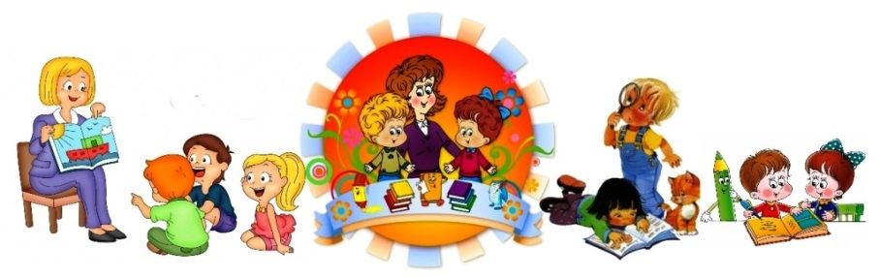

***« МАЛЫШ»***

**«8 марта в детском саду»**

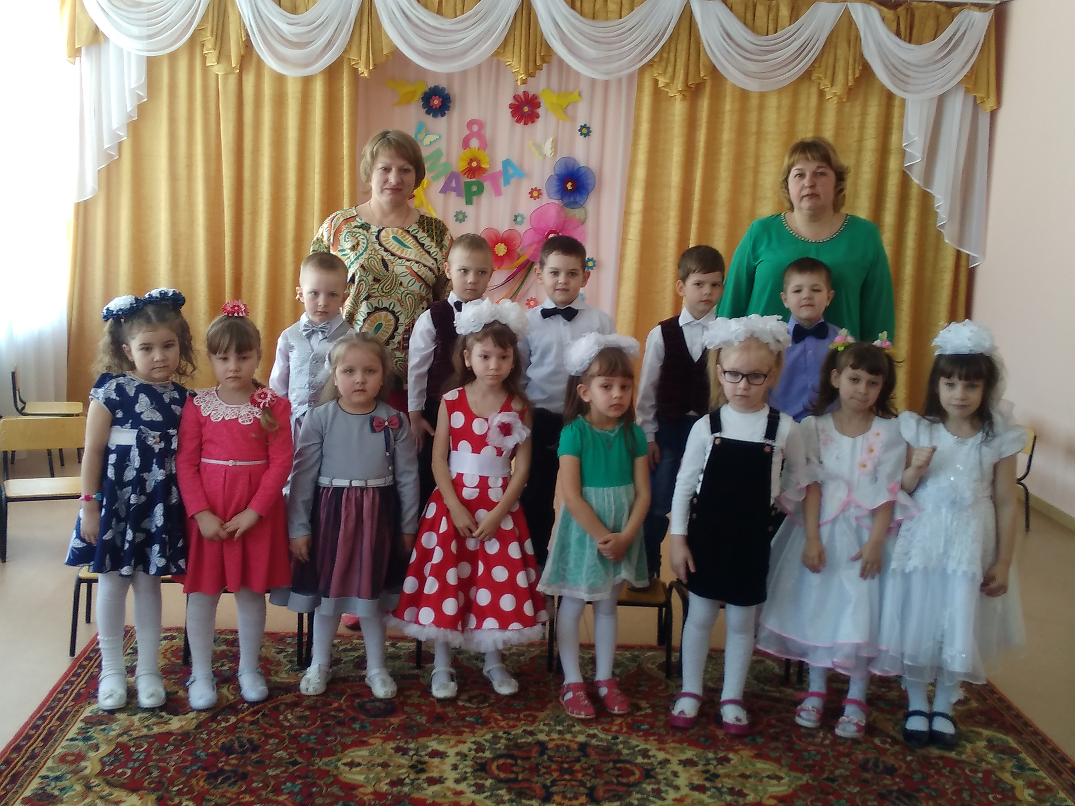

Мамин праздник – так называют наши дети Международный женский день **8 марта!** Он самый любимый и светлый праздник. В этот день дети поздравляют самых дорогих женщин, своих мам и бабушек.

Дети всех возрастных групп подготовили утренники, посвящённые этому празднику. Песни, стихи и танцы всё для мам и бабушек. Наши гости остались довольны и очень благодарны за внимание со стороны своих малышей.

«Воспитатель года »

«Воспитанник года »

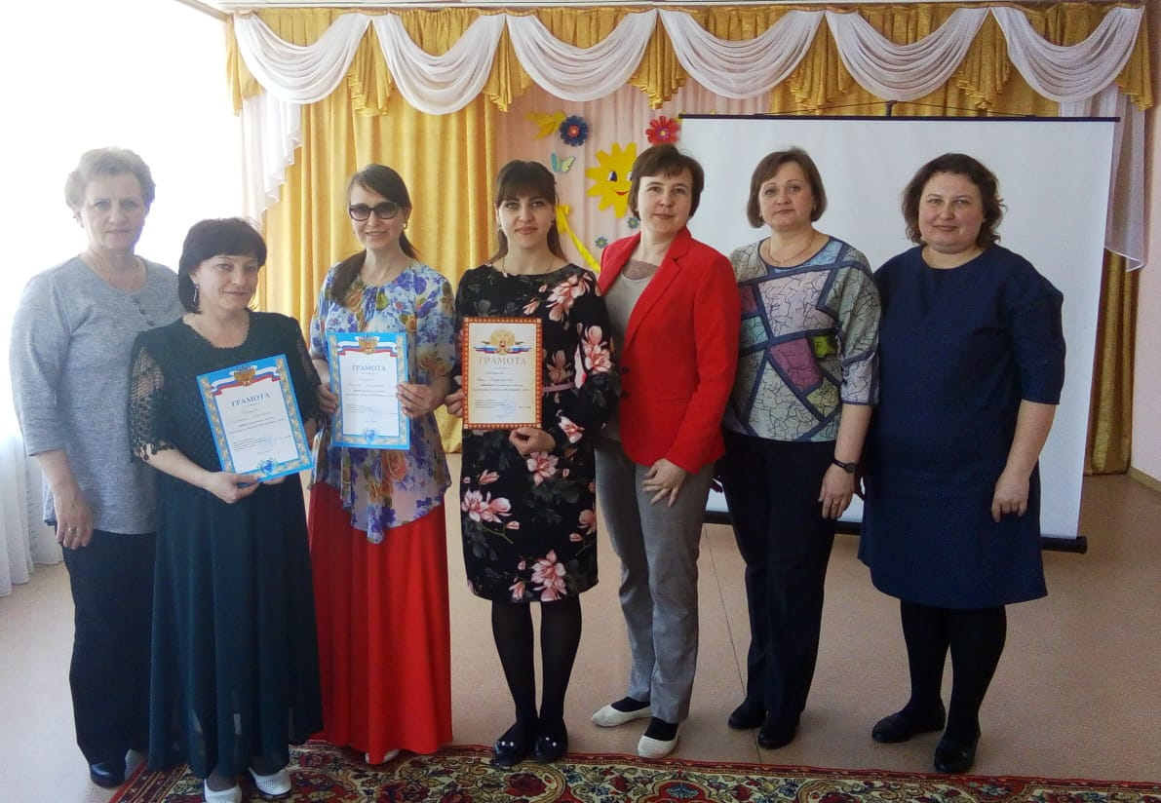

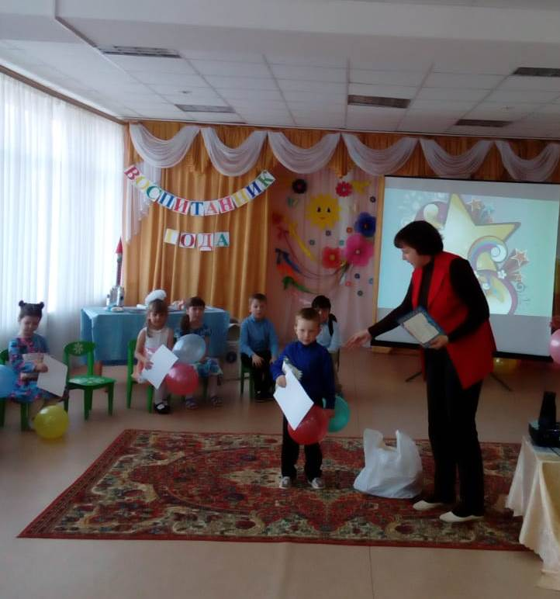

Своим мастерством в профессиональном конкурсе «Воспитатель года» делились педагоги нашего ДОО Татьяна Ивановна Званцова, Светлана Васильевна Пархаева и Анна Владимировна Кистанова. Каждый педагог по своему был на высоком уровне педагогического мастерства – интересные занятия, представление педагогического опыта, визитная карточка. Членами жюри был выбран победитель, им стала воспитатель А.В. Кистанова.

Теперь уже стало традицией проводить в нашем детском саду в апреле конкурс «Воспитанник года». Дети средней, старшей и подготовительной групп приняли участие в конкурсе. Совместно с родителями подготовили костюмы и поделки сделанные своими руками, каждый ребёнок защищая свою работу рассказал о ней стих.

Члены жюри подвели итоги, побеждённых нет. Наши дети талантливы, эрудированны и обаятельны.

Православный праздник

« Светлая Пасха»

**«Жаворонки»**

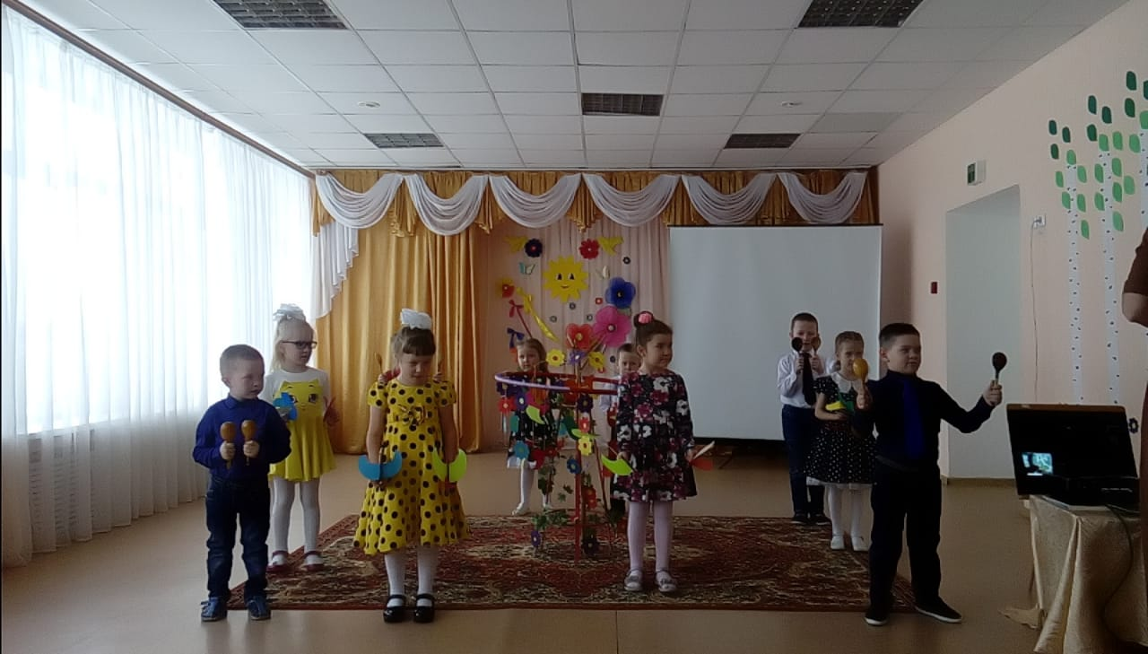

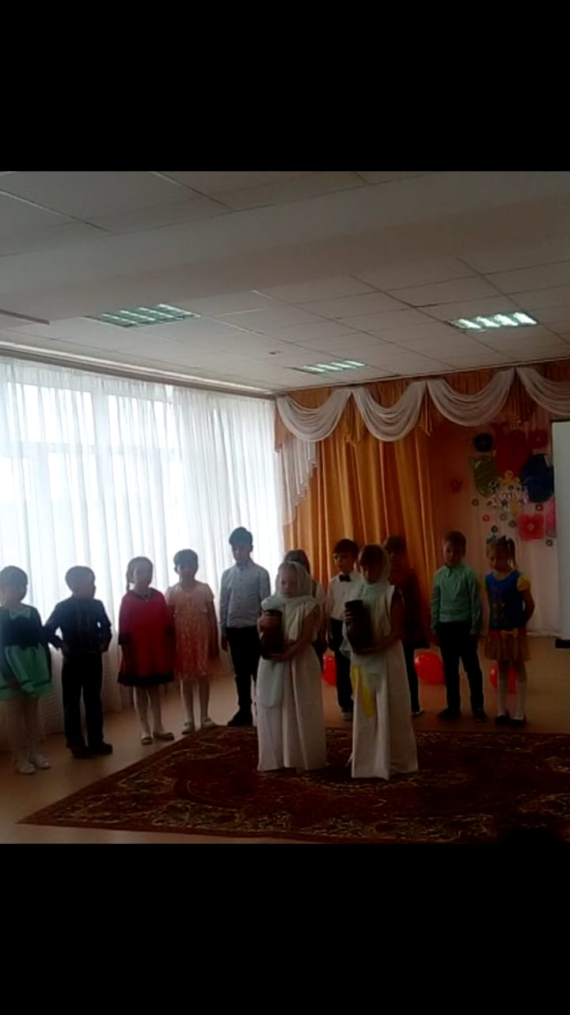

Стало хорошей и доброй традицией в нашем детском саду ежегодно  проводить Праздник Светлого Христова Воскресения – Пасхи. Это христианский и самый значительный православный праздник. В этом году Пасха отмечалась 28 апреля. В этот день всё человечество, а значит каждый из нас, получает надежду на спасение, потому что Христос воскрес. В этом вся суть Христианства, весь смысл нашей веры. Отмечая этот праздник в детском саду, мы приобщаем наших детей к истокам православной русской культуры. Ведь наши дети  - земные ангелы. На Пасху дети радостно говорят: «Христос Воскрес!» и обмениваются красными яйцами. Этот обычай очень давний; Христос дал нам жизнь, а яйцо – это Знак жизни. Значит, мы живём, радуемся и развиваемся. Замечательный, светлый, чистый, наполненный добротой и любовью прошёл у нас праздник Пасхи – «Светлое Христово Воскресенье». Участниками этого праздника были воспитанники нашего детского сада. А подготовили его и провели воспитатели всех возрастных групп совместно с музыкальным руководителем С.В.Пархаевой. В сценарий праздника были умело вплетены музыкальные номера, была инсценирована сказка «Курочка Ряба». Праздник, наполненный народной музыкой, народными песнями, танцами и хороводами, излучали тепло и свет.

«Жаворонки прилетите и весну с собой несите! Чтобы лето было тёплое, урожайное», так воспитанники старшей группы провели праздник «Жаворонки», дети исполнили песни, рассказали стихи, заклички, водили хороводы. И по традиции воспитанники получили угощение, булочки в форме жаворонков, которые для них испекла воспитатель Ирина Владимировна Приставкина.

«День земли»

«Эрзянь кель»

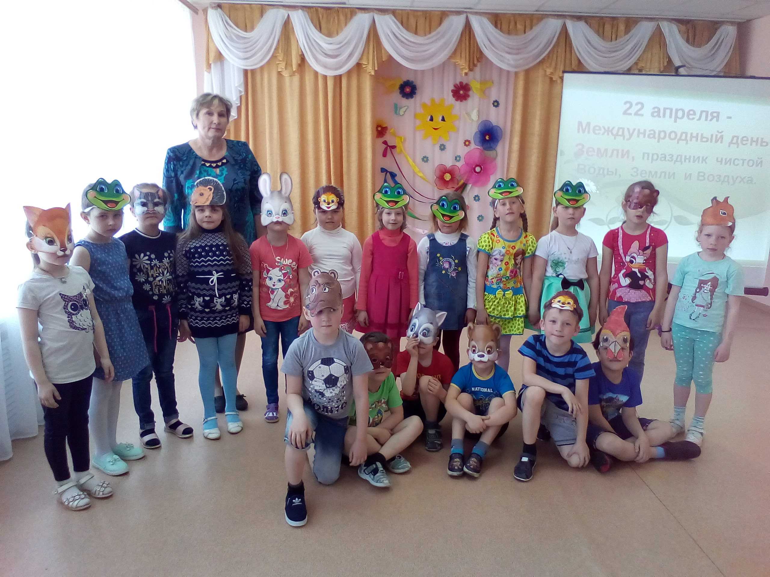

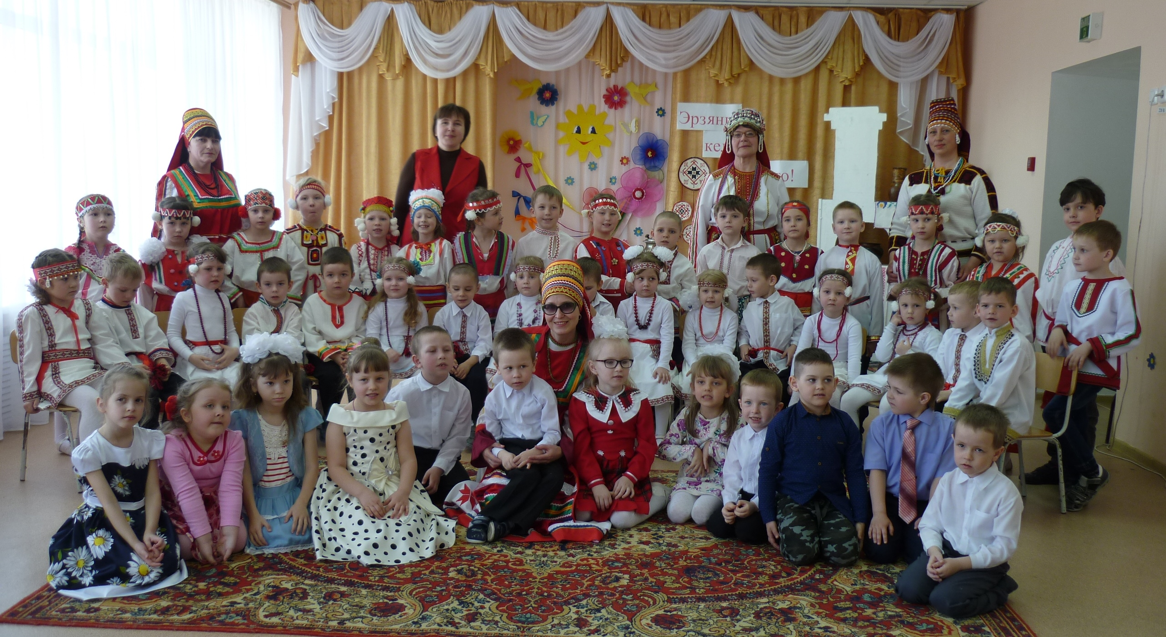

22 апреля  в  день Земли  воспитатель подготовительной группы

С.Н. Аношкина провела беседу с детьми о здоровье планеты, о проблемах загрязнения планеты, о соблюдении правил поведения в природе. Дети познакомились с глобусом, узнали, почему Землю называют   голубой  планетой, побеседовали о том, что Земле грозит опасность и исходит она от нас – людей.   Дети  посмотрели видеоролик «Земля и мальчик», где наглядно смогли увидеть красоту нашей голубой планеты, животный и растительный мир. Ребята  приняли   участие в экологическом турнире, отвечали на

вопросы, отгадывали загадки. Очень интересно прошла эстафета «Мы с природой дружим, мусор нам не нужен».

В заключении дети  пожелали нашей планете Земля процветания и пообещали никогда не приносить вред окружающему миру.  
 Этот день помог ребятам открыть новые знания и приобрести понимание бережного, созидательного отношения к окружающему миру

Любовь к нашей стране начинается с любви к нашей малой Родине, к её традициям. Вот уже несколько лет в нашем детском саду проводиться праздник «День эрзянского языка». Педагоги со своими воспитанниками расширяют словарный запас, воспитывают любовь и уважение к своему краю, языку, культуре, традициям, обычаям. Родители принимают участие в пошиве эрзянских костюмов для детей. На празднике дети с удовольствием читают стихи и поют песни на эрзянском языке.

«Выпускной бал»

2»

2

«Весеннее путешествие»

2»

2

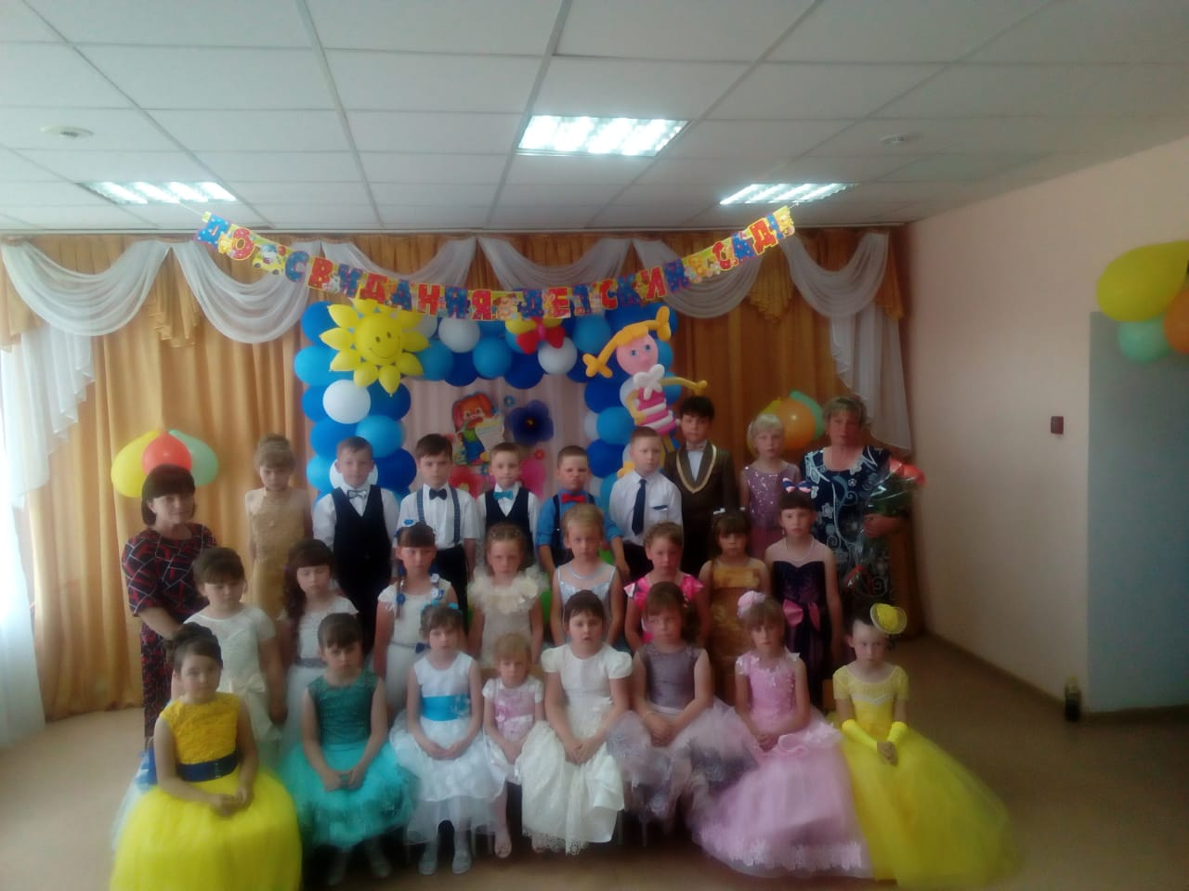

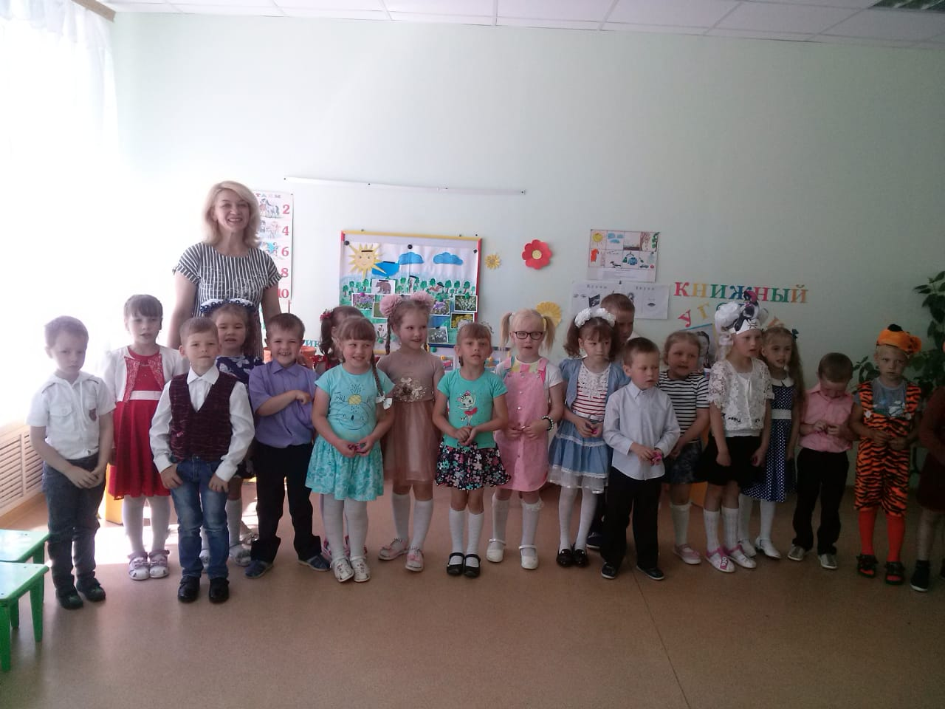

Вот и настал долгожданный выпускной утренник у детей нашего детского сада. Взволнованные родители, счастливые дети, воспитатели торопились на праздник в детский сад. Уютный,  нарядный, красочный  музыкальный зал встречал в последний раз своих воспитанников. Выпускники с наслаждением пели песни, танцевали. Много добрых, теплых слов прозвучало для сотрудников детского сада. Родители, взрослые и педагоги с теплотой и нежностью наблюдали за своими детьми и воспитанниками. И это понятно: ведь мы отдали детям частицу своей души и сердца, и им теперь самим придется шагать по жизни смело, преодолевать и справляться с любыми трудностями. Жаль, что мы расстаёмся со своими любимыми воспитанниками, но двери нашего детского сада всегда открыты для вас, ребята!

Выражаем огромную благодарность родителям подготовительной группы за прекрасное оформление музыкального зала, за ваших удивительных и непосредственных детей!

Логопедический утренник – это прекрасная возможность подвести итоги коррекционной работы в непринуждённой праздничной атмосфере. Это прежде всего, праздник, на котором дети с гордостью демонстрируют свои достижения, получают положительный эмоциональный заряд, проявляют творческие возможности и личностные качества.

Вот и в нашем детском саду в конце учебного года в старшей логопедической группе провели заключительный логопедический утренник «Весеннее путешествие». Развлечение позволяет детям активизировать навыки самоконтроля за речью и формировать навыки публичного выступления. Дети закрепляют речевые умения и навыки и демонстрируют их в различных речевых ситуациях. А так же праздник воспитывает чувство коллективизма, взаимопомощи и взаимовыручки. Дети читали стихи, разыграли сценку и пели песни. На развлечении присутствовали родители. Праздник закончился подведением итогов учебного года. Дети смогли подарить атмосферу праздника друг другу и родителям.

Учитель-логопед М.А. Макшаева.

Главный редактор

Ермушева Ирина Валерьевна – воспитатель

Ответственные за выпуск:

Вершинина Валентина Анатольевна – воспитатель

Корреспондент:

Аношкина Светлана Николаевна – воспитатель